Oggetto: Motivazione richiesta sottoscrizione modulo di adesione a Caritas Veneziana

Gentilissimi Volontari,
desidero innanzitutto ringraziarvi per l’immenso valore della vostra disponibilità gratuita che da sempre mostrate, ed in particolare modo in questo periodo di emergenza sanitaria, nell’aiutare Caritas ed i suoi servizi rivolti ai bisognosi.
Scrivo la presente per rendere esplicita la motivazione per la quale vi è stato richiesto di compilare un modulo di adesione al mondo del volontariato Caritas.
L’iscrizione all’elenco dei volontari Caritas, prima di ogni cosa comporta maggiore tutela nei Vostri confronti in termini assicurativi, in secondo luogo, grazie agli allegati richiesti ( cv e/o nota biografica, carta identità) ci permette di poter avere contezza dei vostri profili per poter meglio valorizzare il vostro lavoro nonché di poter mettere appunto soluzioni di formazione in vostro favore e per migliorare i servizi Caritas.
Vorrei sottolineare che la firma del modulo non comporta l’impegno che volontariamente decidete di profundere.
Il volontariato è tale perché è gestito e dettato unicamente dal il moto interiore di chi decide di dedicarvisi.
Certo di una vostra collaborazione, invio cordiali saluti.

Si allega:
1- Modulo per divenire volontario Caritas Venezia
2 Modulo di adesione a Caritas Venezia

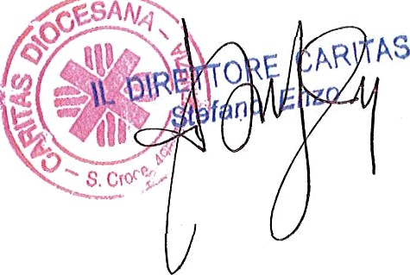
Venezia 20.4.2020

